Évaluation de fin de cours
INF 5051-1 Antidote

Nom de l’élève ____________________________
Nom de l’enseignant ____________________________

L’évaluation finale est une appréciation continue du développement des connaissances de l’élève.

Critères

- L'élève est en mesure de nommer les parties de l’interface principale d’Antidote.
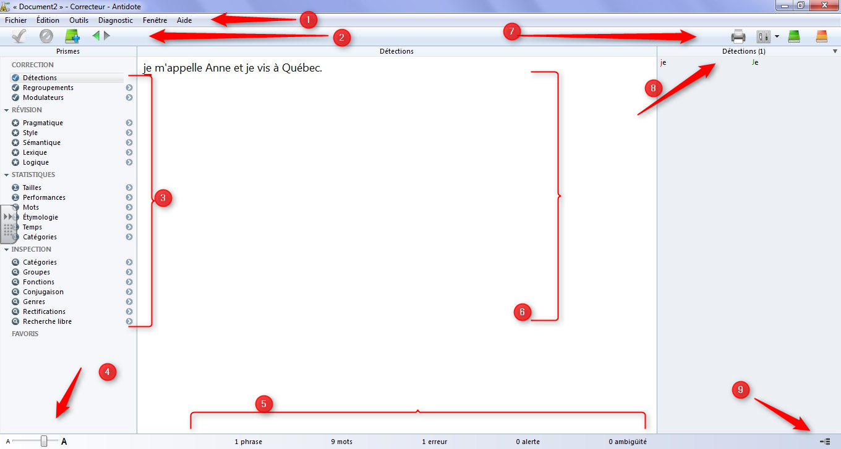

/20

- L'élève est en mesure d’énoncer avec précision toutes les étapes à franchir pour écrire un texte en format .doc, le corriger et le réviser avec Antidote puis l’enregistrer dans son espace personnel.

/20

- L'élève est en mesure de nommer avec aisance les guides, les dictionnaires, les prismes et les filtres qui lui permettent de corriger ou réviser un mot ou une phrase précisée par son enseignant

/20

- L’étudiant est en mesure d’expliquer à un pair les principales fonctions d’Antidote.

/20

- Lors des périodes du cours, l’étudiant a participé de manière constructive aux échanges et activités en groupe.

/20

